管理体系审核记录表
过程与活动、  抽样计划 | 涉及条款 | 受审核部门：综合办 主管领导：孙晓萍 陪同人员：白国辉 | 判定
 |  | 审核员：冷春宇 审核时间：2021.9.9
 |  | 审核条款：E/OMS: 5.3组织的岗位、职责和权限、6.2.1环境/职业健康安全目标、6.2.2实现环境/职业健康安全目标措施的策划、7.2能力、7.3意识、9.2 内部审核、10.2不合格和纠正措施，
组织的岗位、职责和权限 | EO5.3 | 部门主要负责：质量环境安全目标方案的制定实施，办公用品的管理，信息交流与沟通，人力资源配备，员工招聘、绩效考核管理；劳动合同保险管理及员工职业健康体检；后勤事务管理；企业知识的识别更新传递；文件记录的管理控制；环境因素和危险源进行识别和控制；体系运行检查、内审、合规性评价，应急准备和相应控制，不符合纠正与预防，事故事件调查处理等。  未发现因职责不清责任不明而造成体系运行失效的情况。
目标和方案 | EO6.2 | 查到公司环境和职业健康安全管理目标：  环境目标：  杜绝火灾事故发生；  固体废弃物达标排放；  职业健康安全目标：  杜绝火灾事故发生；  杜绝工伤事故发生。  查综合办目标：  信息沟通失误为0：  文件受控率为100%：  杜绝火灾事故：  工伤事故为0 ；  查目标考核：  2021.7.3日经考核公司目标及部门目标已完成。  提供了2021年度的环境、职业健康安全管理方案，但是方案中出现了生产相关的内容，已交流。  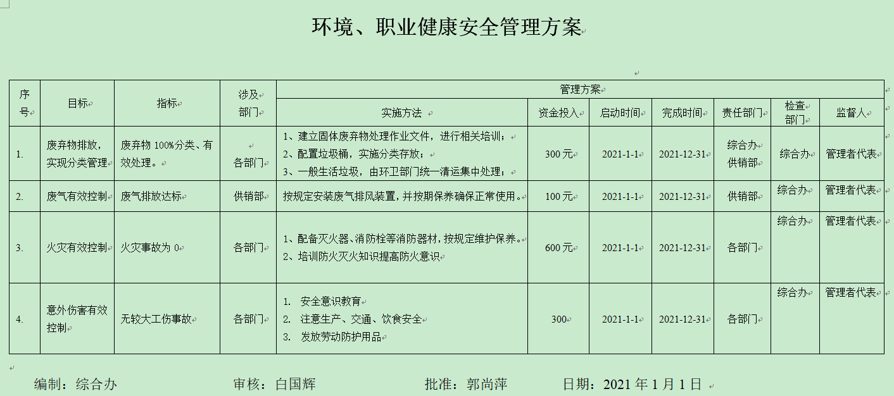  管理方案由责任部门组织实施，目前在实施中，部分已完成。
能力、意识 | EO7.2、7.3 | 编制执行《人力资源控制程序》，规定了人力资源配备、培训计划与实施，考核与认可等予以规定。  企业配置了适宜的人员：如综合办人员、管理人员、业务人员、检验人员、库管员等；人员配置基本满足日常管理体系运行要求。  综合办对各岗位人员进行能力考核，根据结果采取措施，通常是采取培训方式。  查到“2021年度培训计划”，编制: 综合办 审核：白国辉 批准:郭尚萍，日期:2020年12月21日。培训内容涉及：环保知识培训、岗位技能培训、应急知识培训、行业标准知识培训、管理体系内审员培训等。  查到：1、《培训记录表》，2021.3.13日环保知识培训，韩福兰等人参加，记录了培训内容摘要，通过现场提问答辩对培训效果予以考核评价，考核合格，评价人：郭尚萍。  2、2021年7月14日培训题目：应急响应、应急预案方面知识培训，经现场提问考核合格，评价人：白国辉。  通过培训、面谈等沟通方式，提高了员工的素质，增强了主人翁的责任感，员工已具备一定的环保和职业健康安全防护意识，能够意识到自己岗位对整个流程的重要性和偏离的后果。  公司无特种作业人员。  企业已对人力资源的管理、控制进行了策划，并已实施控制。
内部审核 | EO9.2 | 查看《内部审核控制程序》，经查基本符合要求。  查《内部审核计划》 编制：综合办，批准：郭尚萍 2020.12.27日。定于2021年1月3-4日开展内部审核，通知规定了内审的目的、依据、审核的主要内容、审核要求、审核组成员及审核时间安排等。  内审员白国辉、孙晓萍，与内审员交谈，内审知识还需加强，经查内审员没有审核自己的工作。  查看内审记录，按计划 2021年1月3-4日实施了内审。经查有内部审核首（末）次会议签到表，公司领导层、各部门负责人参加了会议，内审员编制了电子版的内审检查表，审核中共发现1 项一般不符合项：内审员描述了不符合事实（《中华人民共和国固体废物污染环境防治法》为失效文件），责任部门负责人分析了原因，并制定实施了纠正措施，2021.1.5日经内审员白国辉验证完成。  查看“内部审核报告”，内审结论：本公司管理体系是符合标准要求的，运行结果有效。  经查内部审核基本满足要求。  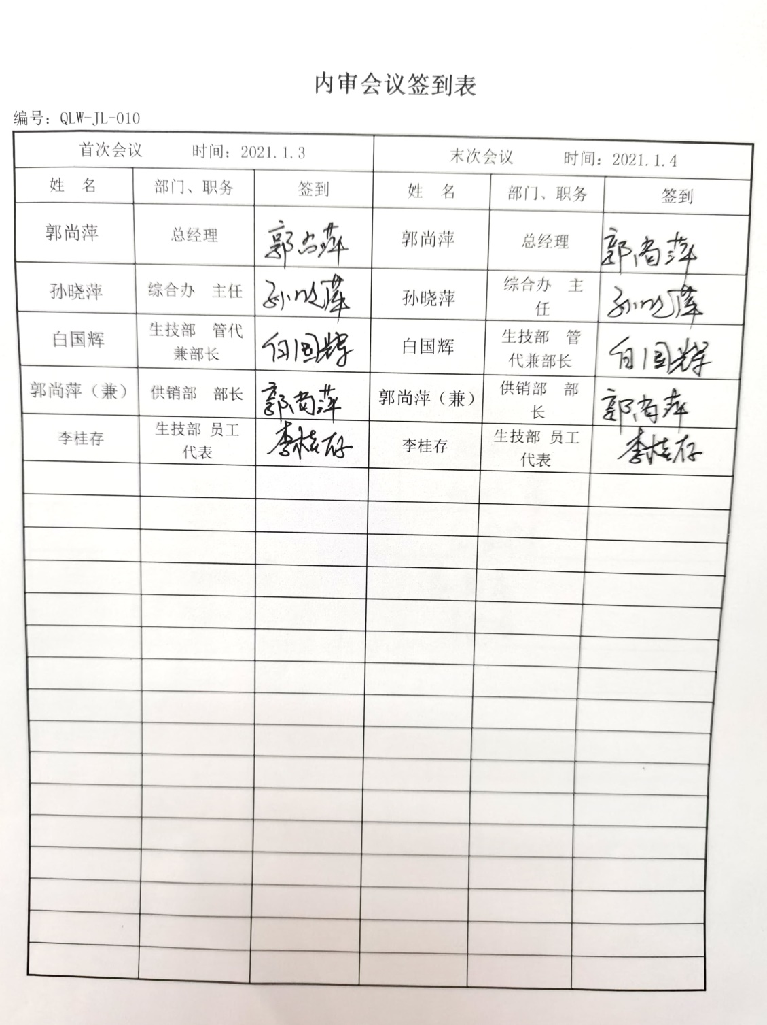
不合格和纠正措施 | EO10.2 | 体系运行以来公司按照体系的要求，通过运行控制、加强培训，以及开展管理评审活动等方式采取预防措施，防止不符合/不合格的发生，不符合得到了有效控制，没有发现潜在的不符合，没有发生环境、职业健康安全事件和投诉处罚。  查对内审中提出不合格项进行了原因分析,并制定、实施了纠正措施，并由内审员对所采取的纠正措施进行了验证，纠正措施有效，管理评审中发现的薄弱环节，分析了原因，采取了纠正措施。  企业纠正和预防措施的管理符合标准规定要求。

说明：不符合标注N

